Antwoorden Speelproblemen 71 - 80
© Bridge Office
Auteur: Thijs Op het Roodt

De biedingen, spellen en spelinformatie
in dit document zijn gemaakt met:
Bridge Office Maak Bitmap
MBMP

Ik ben er mij heel goed van bewust dat er meer wegen naar Rome leiden.
Er zullen best andere mogelijkheden zijn, om een speelprobleem aan te pakken of op te lossen.
Ik vind het dan wel leuk, dat u het probleem hééft opgelost.
En dat is ook de bedoeling van deze boekjes. Doel dus bereikt. Heel veel plezier en succes.

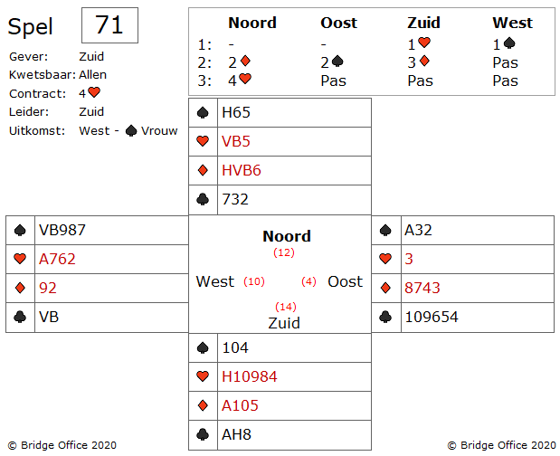
Vervolg met ♠ boer. Het is bijna zeker dat oost ♠ aas heeft.
Maar wanneer zuid ♠ 10 heeft, dan moet u ♠ boer na spelen, zodat oost zijn aas niet hoeft bij te spelen.
Zuid zal in noord nu ♠ heer laten bijspelen die in oost genomen wordt met ♠ aas.
En de ♠ die oost nu terug speelt, wordt getroefd in zuid.
Zuid speelt nu ♥ heer.
Wat doet u?

U moet ♥ heer duiken.
En nu is zuid down?
Ziet u hoe?

U heeft op het moment dat zuid ♥ heer speelt evenveel ♥ dan zuid.
Ziet u het nu?
Door ♥ heer te duiken is zuid gedwongen om nogmaals ♥ te spelen en die duikt u weer.
Wanneer zuid nu voor de derde keer ♥ speelt, dan neemt u met ♥ aas.
En u speelt nu ♠ na.
Zuid moet deze ♠ troeven anders is hij al down.
Maar dat is de laatste troef van zuid.
U maakt dadelijk nog een troefslag en 4 ♥ is 1 down.
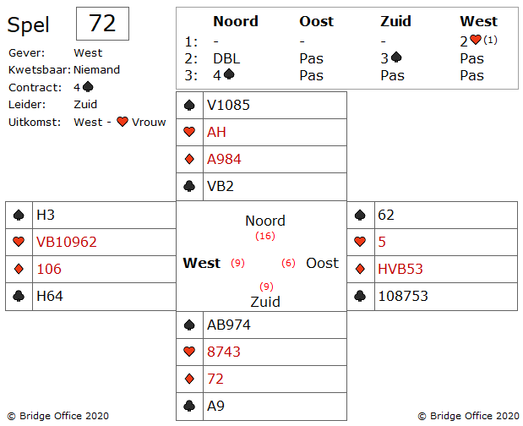
Wij zullen het maar weer zeggen!
Tellen!!!!!
Kijk wat er gebeurd wanneer u snijdt op ♠ heer.
West kan ondanks zijn zwakke 2 opening ♠ heer hebben.
Maar wat hij zeker heeft is een 6-kaart in ♥.
Hoeveel ♥ heeft oost dan?
Goed zo. Geen meer.
West neemt ♠ heer en zal ♥ spelen.
Oost troeft en u geeft nu 2 troefslagen af.
Daarbij komen de twee ♣ verliezers en u bent down.
Speelt u ♠ aas, dan verliest u strakjes ♠ heer en 2 ♣ slagen.
4 ♠ gemaakt!

Dat is het verschil.

Een kleine tip.
Omdat iemand een zwakke 2 heeft geboden, wil nog niet zeggen dat hij geen punten heeft.
Een kwetsbare zwakke 2, kan dicht bij een opening zitten.
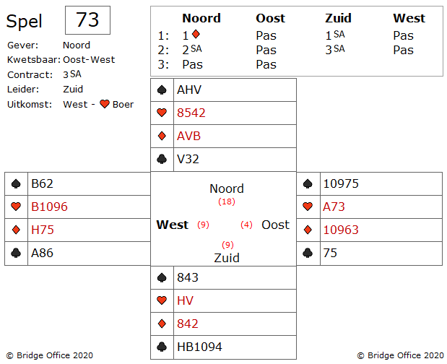
De meeste zullen uit ♣ komen.
Zodra ♣ aas er uit is, dan heeft u vier ♣ slagen.
Voorziet u ergens problemen?

Grote problemen.
Wat gebeurd er als de tegenpartij ♣ aas op houdt en pas de derde keer met het aas neemt?
U heeft geen entrees meer in zuid, om uw ♣ te maken.
Wat kan zuid nog proberen om dat te voorkomen?

♣ spelen werkt, wanneer ♣ aas in de eerste of tweede ♣ ronde bijgespeeld wordt. Maar ga er maar van uit dat ♣ aas pas is de derde ♣ ronde wordt genomen.
Daarom moet u nu geen ♣ spelen, maar de ♦ snijden.
Gaat dat goed, dan maakt u gebruik van het feit, dat ♣ aas twee keer wordt opgehouden.
Snij op de ♦.
Dat gaat goed.
♣ van tafel voor uw heer.
Weer ♦ snijden en ♣ terug.
Wordt de ♣ niet genomen, dan bent u binnen met 1 ♥, 3 ♦ 2 ♣ en 3 ♠ slagen.
Wordt de tweede ♣ slag genomen, dan moet u hopen, dat de ♥ 4-3 zitten.
In dit spel is dat zo en u maakt uw 3 SA.

Toch nog even iets.
Stel dat ♦ heer verkeerd zit.
U geeft dan 5 slagen af en bent down.
En dan zult u zien, dat ♣ aas in een doubleton zit en de tweede ♣ ronde moet komen.
Blijft toch een raar spelletje, vindt u ook niet?
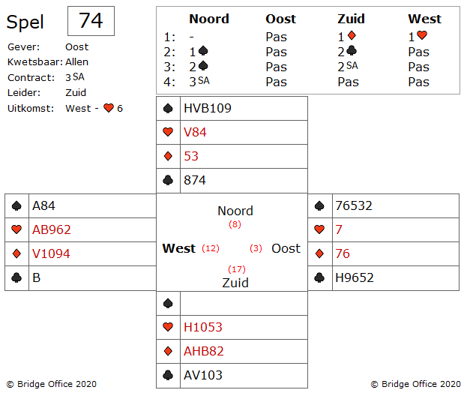
De uitkomst van west moet u al een beetje op het spoor zetten.
♥ 6 is de 4e van boven (regel van 11) d.w.z. dat er 5 hogere ♥ bij noord, oost en zuid zitten.
In de dummy liggen er 2.
U zelf heeft er ook 2.
Dus oost heeft maar 1 kaart die hoger is dan de ♥ 6 waar west mee uitgekomen is.
Heeft u wat aan deze informatie?

Zonder geluk vaart niemand wel, maar u kunt het soms afdwingen.
Welke ♥ zou oost moeten hebben?

♥ 7 natuurlijk.
Als dat zo is, dan moet u ♥ 8 spelen.
Dat is wel de enige kans.
Dus wij spelen nu ♥ 8 in de dummy en die houdt.
Nu speelt u vanuit noord ♠ heer en ♥ vrouw is uw entree om dadelijk de vrije ♠ te maken.
West zal zich na het zien van de ♠ wel een vinger af willen bijten.
Een betere uitkomst voor zuid is er op dit spel niet te bedenken.
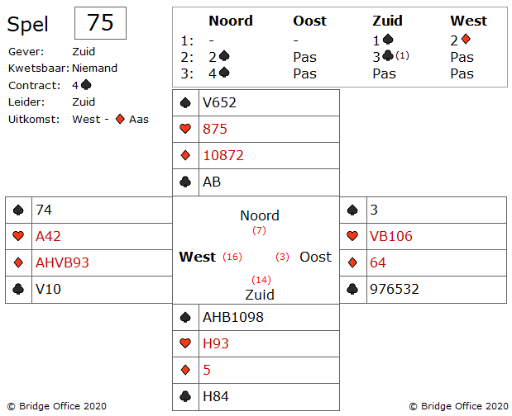
Toen de dummy open ging bent u begonnen met uw verliezers te tellen.
Wanneer ♥ aas bij west zit, dan heeft u 3 ♥ verliezers en een ♦ verliezer.

Zuid troeft de tweede ♦ en speelt dan ♠ aas en ziet dat zowel oost als west bekennen.
Daar zuid niks kan verliezen door troef te trekken, speelt hij ♠ heer, zodat oost en west geen troeven meer hebben.
Wie geeft u ♥ aas?

Ik denk dat het te optimistisch is om oost ♥ aas te geven.
West heeft een volgbod gedaan en zal daarvoor een aantal punten moeten hebben.
Zou er misschien een mogelijkheid zijn om van de ♣ gebruik te maken en het probleem op te lossen?
Ja, dat kan. Wanneer zuid er vanuit gaat dat west ♣ vrouw heeft.
Zuid speelt een kleine ♣ naar ♣ boer.
Wanneer west ♣ vrouw heeft, dan maakt ♣ boer de slag.
Maar het is lang niet zeker dat west ♣ vrouw heeft.
Het kan dus helemaal mis gaan als zuid snijdt op ♣ vrouw.
Ziet u een ander mogelijkheid?

Natuurlijk is er een mogelijkheid. Zelfs eentje die zeker is.
Speel een kleine ♣ naar ♣ aas en speel dan een kleine ♦ terug die u in zuid troeft.
Omdat west de ♦ geboden heeft, zal oost wel geen ♦ meer hebben.
Dat wil zeggen dat ♦ 10 de laatste ♦ is, buiten die van west.
Zuid speelt nu ♣ heer en laat een kleine ♣ troeven in noord.
Nu laat zuid ♦ 10 spelen vanuit noord en gooit zelf daar een kleine ♥ op weg.
West is ingegooid.
Hij mag zijn ♥ aas incasseren en ♥ naspelen.
♦ in de dubbel renonce lijkt mij ook niet zo'n goed idee.

U ziet nu, dat ♣ snit goed zou zijn gegaan.
Maar u neemt daarmee een onnodig risico.
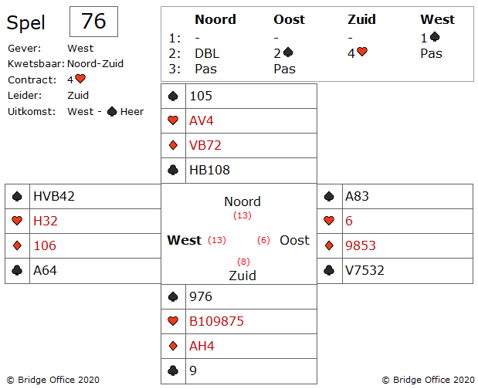

Ook wanneer u tegenspeelt, moet u nadenken.
Als west het nodig zou vinden dat u de twee slag moet nemen, dan had hij niet ♠ vrouw gespeeld maar een kleintje.
West wil die slag dus zelf maken.
Waarom laat hij u zo zien.
U bent dus zo verstandig om west aan slag te laten.
West incasseert nu eerst ♣ aas en vervolgd dan weer met ♠.
Waarom?
Wanneer west 3 troeven heeft, waaronder heer, dan maakt hij de noord kort in zijn troeven.
Omdat zuid nu noord moet laten troeven om down te voorkomen, zal west nu altijd ♥ heer krijgen. Ook goed voor 1 down!
Neemt u ♠ vrouw over en speelt ♦ na, dan wordt ♥ heer er uit gesneden en kan zuid zijn verliezende ♣ daarna kwijt op de ♦.
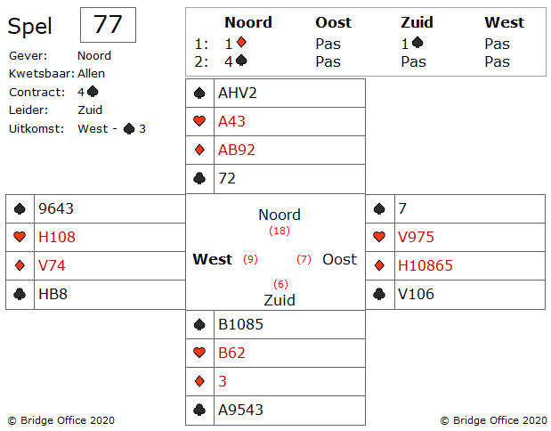

Voor de hand liggend zou zijn, de ♠ start in zuid te nemen en ♣ aas en kleine ♣ na. U kunt dan de volgende ♣ troeven.
Vindt u dit een goede speelwijze?

Nou, toch niet helemaal goed.
Neem in noord de uitkomst en speel een kleine ♣ en ook een kleine ♣ in zuid.
West zal deze slag maken en ♠ naspelen.
Let op! Oost bekent niet meer.
Speel nu ♣ vanuit noord en speel in zuid ♣ aas.
Nu een kleine ♣ vanuit zuid.
West bekent, u troeft in noord en oost bekent. De ♣ zijn nu vrij.
Nu speelt u ♠ vrouw in noord en steekt met een kleine ♠ over naar ♠ boer van zuid. Incasseer u vrije ♣.
En met 4 ♠ slagen, 1 ♥ slag, 1 ♦ slag en 4 ♣ slagen is 4 ♠ gemaakt.
Toch nog even iets over het spel.
Dit is een spel waar verschillende kleine vallen zitten.
Speelt u in de tweede slag ♣ aas en ♣ na, dan komt u dadelijk een entree tekort om de vrije ♣ te maken.
Zelfs als u op het zelfde idee gekomen zijn om eerst aan beide zijden een kleine ♣ te spelen en ♣ aas een ♣ te troeven en u zou dat niet met een hoge troef doen, dan komt u ook weer een entree tekort om de vrije ♣ te maken.
Toch wel interessant hoe bepalend een uitkomst kan zijn.
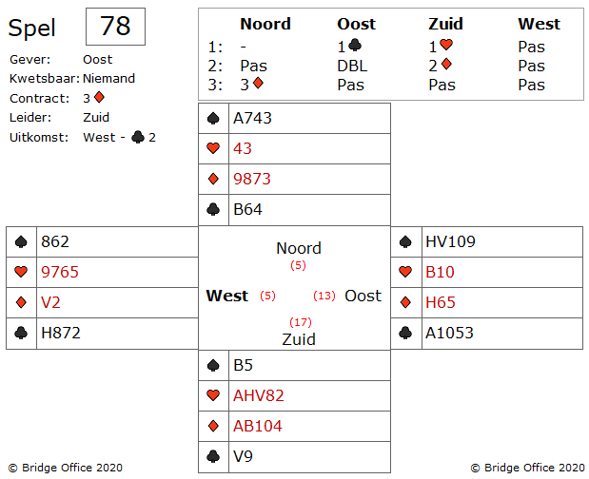
Speel ♠ heer.
U weet dat zuid twee of meer ♣ heeft.
West speelde geen honneur, dus u mag er van uit gaan dat zuid ♣ heer of ♣ vrouw heeft.
Door ♠ heer te spelen, krijgt u in elk geval een ♠ slag.
Wat is het gevaar, wanneer u een ♣ terug speelt?

U weet dat zuid twee of meer ♣ heeft.
Heeft zuid ♣ V9 dan zal u ♣ vervolg leiden tot minimaal een slag 1 ♣ voor zuid.
Daar zal zuid dan een ♠ op weggooien en dat kunt u zich niet permitteren.
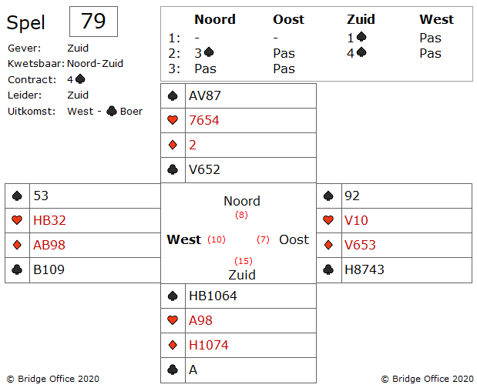

Als wij tellen dan komen wij tot 7 slagen.
Voordat u aan de slag gaat een kleine tip.
De meeste spelers namen de uitkomst uiteraard in zuid.
Speelde een kleine troef naar noord en een kleine ♦ van noord naar ♦ heer van zuid.
En dat lijkt ook de juiste strategie te zijn.

Zou u het ook zo doen?

Nou, eigenlijk niet.
West neemt uw ♦ heer met ♦ aas.
En west speelt troef na.
Zuid heeft 3 verliezende ♦ en nog maar 2 troeven in noord.
Net genoeg voor 1 down.

Weet u de oplossing?

Het zit hem in de tweede slag.
U mag geen troef spelen om naar ♦ heer te gaan spelen.
U verliest altijd een ♦slag.
Dus vanuit zuid een kleine ♦, dan kunt u in zuid 3 keer de ♣ troeven en in noord 3 keer de ♦.
4 ♠ gemaakt!
Zoals in dit spel blijkt, is het niet altijd goed, om de troeven eerst te halen.
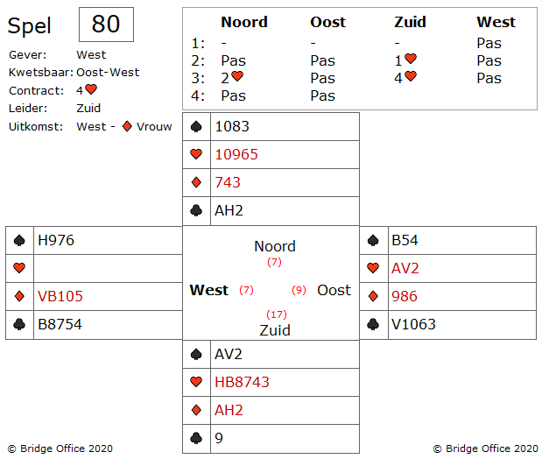
Tja, wat te doen?
Speelt u ♥ aas en hoopt dat zuid ♥ heer en een kleintje heeft?
Misschien heeft zuid ♥ heer H xxxx.
Of zuid heeft misschien wel ♥ heer, boer xxx.
Als u niet ♥ aas speelt en zuid speelt een kleintje bij, dan houdt ♥ 10 en komt er weer een ♥ van noord.
Dan toch maar ♥ aas.
En west bekent niet. Zuid heeft dus een 6-kaart ♥.
Verdedigend is er nog niet veel gebeurd.

Maar hoe nu verder?
Is er een kleur die u zeker niet moet spelen?

De beste kleur die u na kunt spelen is ♦.
Laat zuid maar ♦ heer maken.
Zuid vervolgt met ♥ heer en speelt dan ♥ boer voor uw vrouw.

En nu de switch naar de ♠?

Nou, dat zou echt slecht bridge zijn.
Wanneer u tegenspeelt, moet u het rustig aan doen met een nieuwe kleur inspelen.
Alleen wanneer u snel moet zijn, dan moet u een nieuwe kleur inspelen.
Als u kunt zien, dat de leider geen verliezers kwijt kan, blijf dan met uw nieuwe kleur thuis.
Daarom speelt u nu weer ♦.
Zuid mag troeven.
Dan steekt hij over naar de dummy met een ♥ en speelt vanuit de dummy een kleine ♠.
Hij snijdt op ♠ heer. Goed voor u. West neemt met ♠ heer en speelt ♣ in.
Zuid moet troeven en mag van ♠ aas af gaan spelen.
U krijgt ♠ boer nog en dat is down!

Even een gedachte.
Wanneer oost op welk moment van het spel, ♠ inspeelt, dan laat zuid de ♠ uitlopen naar de 10 in noord. Zuid krijgt dan 2 ♠ slagen.

